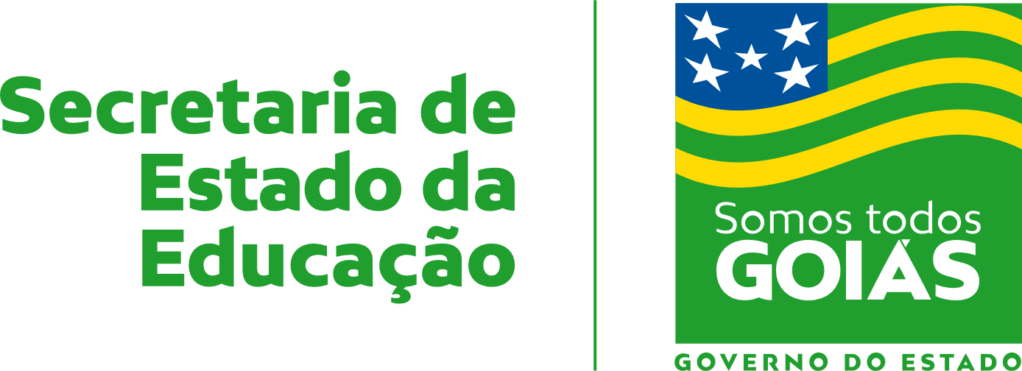
Nome: |  |  | Data: ___/___/2020
Unidade Escolar: |  |  | Ano: 8º
Componente Curricular: Língua Inglesa
Tema/ Conhecimento: Simple Future
Habilidade: (EF08LI05-A) Relacionar as partes verbais e não verbais de um texto para compreender as informações implícitas ou explicitas e inferir significados para construir interações discursivas relacionadas aos sonhos e projetos pessoais e profissionais sobre o futuro.

ATIVIDADES:
01. Tendo em vista seus elementos constitutivos e o meio de divulgação, esse texto classifica-se como
- ( ) cartão-postal, pois a imagem mostra ao destinatário o local onde se encontra o remetente.
- ( ) anúncio publicitário, visto que busca persuadir o leitor a se alimentar de maneira saudável.
- ( ) charge, pois utiliza a linguagem verbal e não verbal para ironizar os problemas do coração.
- ( ) fotografia, uma vez que retrata a imagem de um coração praticando atividades físicas.
Disponível em https://www.everydayhealth.com/diet-nutrition/0228/get-your-plate-in-shape-for-national-nutrition-month.aspx Acesso em 07 de abr.de 2020.

02. A partir da leitura desse pôster, infere-se que a (o)
- ( ) autor do texto é competitivo e ama a felicidade de seus amigos, pois esse fato permite o crescimento de todos.
- ( ) empresa Higher Perspective estimula o espírito solidário e altruísta dos seres humanos, especialmente, durante as competições.
- ( ) organização Higher Perspective propõe uma reflexão sobre os valores humanos, ressaltando o altruísmo nas relações.
- ( ) instituição Higher Perspective define a vida como uma forte competição e definida pelos homens como algo louco.

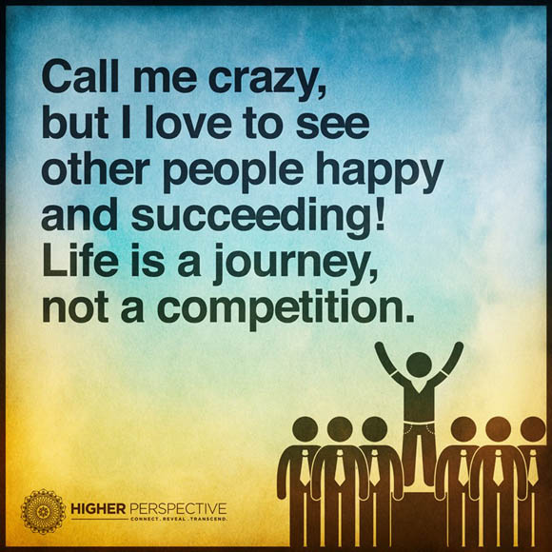
Disponível em http://startingherestartingnow.net/life-journey-competition/. Acesso em 07 de abr.de 2020.

03. Ao lermos o pôster, verificamos que o autor traz uma definição sobre vida. Identifique-a. Em seguida, verifique se você concorda ou não, justificando a sua resposta.

------------------------
O Simple Future (Futuro Simples), também chamado de Future Simple, é um tempo verbal usado para expressar ações futuras que irão ocorrer.

Exemplos:
They will buy a new house. (Eles comprarão uma casa nova.)
I will not visit my cousin tomorrow. = I won't visit my cousin tomorrow. (Não visitarei minha prima amanhã.)
Will they buy a new house? (Eles comprarão uma casa nova?)
Disponível em https://www.todamateria.com.br/simple-future/ Acesso em 07 de abr. de 2020

Agora, vamos ler a comic strip de Calvin e identificar o uso do Simple Future.

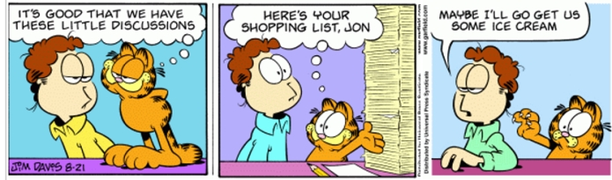
Disponível em gepoteriko.pbworks.com/w/page/31141826/COMICS%20-%20GARFIELD Acesso em 07 de abr. de 2020
04. Ao lermos o primeiro quadrinho da comic strip, observamos que Garfield se sente

- satisfeito
- entristecido.
- envergonhado.
- magoado.

05. O autor do texto utiliza a palavra MAYBE , no último quadrinho, para indicar

- certeza.
- incerteza.
- obrigação.
- habilidade.

06. Sabe-se que o Simple Future é usado para expressar ações futuras. Assim, retire da comic strip uma oração em que o verbo esteja no Simple Future.

07. Complete as frases sobre seus planos, usando o Simple Future.

- I ___________________________ (graduate) in the future.
- I ___________________________ (work) a lot in 2030.
- My family __________________________ (travel) next year.
- Maybe, I ___________________________ (go) to the movies next month.

Respostas:
- Alternativa B.
- Alternativa C. O cartaz tem como objetivo propor uma reflexão sobre os valores humanos, ressaltando o altruísmo nas relações.
- O autor define a vida como uma jornada e não como uma competição. Resposta pessoal.
- Alternativa A.
- Alternativa B.
- “Maybe I’ll go get us some ice cream.”
- O estudante pode responder usando o verbo na forma afirmativa ou negativa, dependendo dos planos dele e de sua família.
- will graduate / won’t graduate
- will work / won’t work
- will travel / won’t travel
- will go / won’t go

